**2015**

**行灯デザインマニュアル**

**‐北海道札幌北高等学校‐**

**‐目次‐**

**◇はじめに…p.3**

**◇構図についてp.4**

**◇題材を考えよう p.8**

**◇配色を決めよう p.11**

**◇終わりに… p.13**

**◇メモページ p.14**

**◇はじめに…**

**新入生の皆さん、入学おめでとうございます！**皆さんと共に伝統ある北高祭に新たな歴史を刻めることを心から嬉しく思います。２・３年生の皆さんは、昨年を振り返り、より良い作品をつくれるように頑張っていきましょう！

さて、このデザインマニュアルは主に新入生向けにつくられたものです。新入生の皆さんは是非このマニュアルを活用し、デザインの発案に役立てて下さい。２・３年生の皆さんもデザインを考えるうえで注意すべきことなどを再確認しておきましょう。



**デザイン講習会へ**

**ようこそ！**

**◇構図について**

　作品の題材やテーマはもちろん大切ですが、どんなものをつくるにしても、**構図**がしっかりしていないと外観の美しさが損なわれてしまいます。これは、土台設計や針金作業においても非常に重要なことですので、よく見ておきましょう。

**（１）空間の使い方**

行灯には、縦・横・高さの直方体的な**規格**があります。規格は当然、遵守しなければいけません。しかし、空白を残してしまうと、迫力に欠けてしまいます。ここで、注意したいポイントをまとめると、

* できる限り規格いっぱいに作品をつくる（**空間充填**）。
* 常に正面から見たときの「画面」を意識する
* 奥行きは思ったよりも短いので、注意してデザインする。

　以上、３点を考慮に入れたいところです。とにかく与えられた空間を存分に埋めていきましょう。１年生の皆さんにとっては大変なことかもしれませんが、**思い切って壮大なものをつくろうとする姿勢**が大切です！

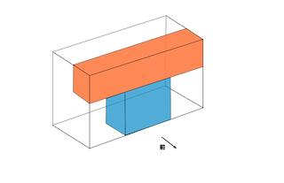　また、少し高度な技術なのですが、左図のように上半分の空間を充実させ、下半分を控えめにつくり上げると、より遠近感が鮮明になるようです。平面的なデザインを考えるうえでは直接関係ありませんが、参考までに書いておきます。

**（２）「迫力」や「勢い」を出す**

（１）で空間充填の重要性について説明しました。それでは、実際にど

のように空間を利用していけば良いでしょうか？ただ物体を並べるだけの単純な配置で終わってしまったら、個々の物体が孤立し、ぬけ殻のような作品になってしまいます。ここで、物体に動きを持たせ、配置にちょっとした工夫を凝らすだけで、個々の物体が融和し、ひとつの「生きた絵」に姿を変えます！下に具体例を挙げていきます。

* 頭髪や衣服を**なびかせる**。

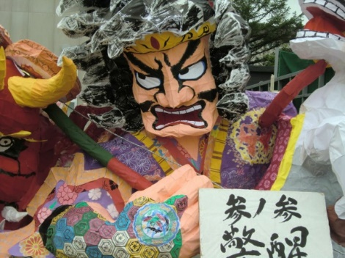左図のように髪の毛を一定方向に流すことで、まるで風が右から強く吹いているかのような印象を与え、表情の厳しさがより自然に伝わり、作品に臨場感を持たせることができます。「人」を題材に用いる場合の最も基本的な技巧です。

６２期　３年３組　行灯大賞

* 頭部全体を**前傾**にする。

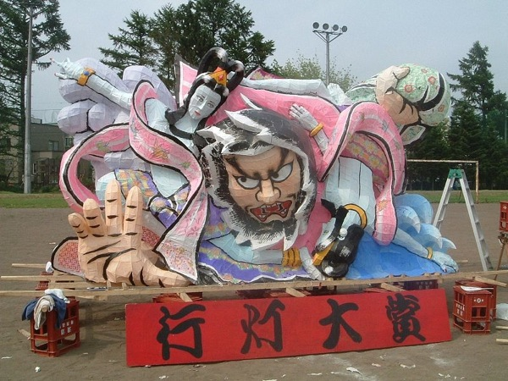これも「人」を扱う場合ですが、右図のように頭を大げさなぐらいに前のめりにすることで、見る人を圧倒し、緊張感を生み出す効果があります。これは本格的な作業で意識することではありますが、平面デザインの段階でも大まかなイメージを持っておいて下さい。

５６期　３年４組　行灯大賞

* 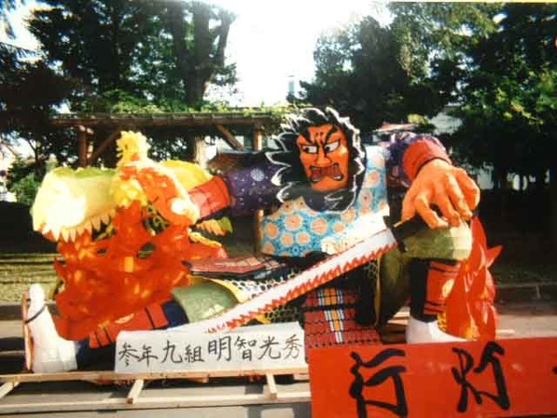流れる向きを**右から左に**！

５０期　３年９組　行灯大賞

* 左「人以外」←　右「人」

　ここまでに見てきた写真に共通することとして、流れる向きが**左**に集中しているということです（頭髪の流れや武器のさす向きなど）。行灯行列で実際に進む方向は正面から見て**左向き**なので、作品全体の動きも左に合わせると、より自然で美しい構図が出来上がります。どんなものを置くにしても、この**「左の流れ」**はデザインするうえで常に心がけてほしいことです。また、例年、　**動物＋人**　の組み合わせが多いのですが、先述の左向きの流れを考えると、**「左；動物　←　右；人」**　の構図が最も自然だと思います。

**(３)その他**

　その他に重要と思われる点を挙げると…

* **「一目瞭然」**であること。

行灯の審査は行列に出発する前のわずかな時間の中で行われます。審査

　員の方々は基本的に正面から作品を見ますので、どんな構図でつくられたのか、ひと目でわかるようにしたいものです。雑多な配置をしてしまうと、審査員の判断に時間がかかってしまい、第一印象を悪くしてしまいます。

* 「土台・支柱」の設計との関わり

動きや勢いを持ったデザインは、不安定で壊れやすいものになってしま

　いがちです。それを支え、安定感を保つには、土台や支柱がしっかりしていなければいけません。デザイン担当者は、デザイン案が完成したからといって、土台や支柱の担当者を放任せず、協力していくことが大切です。デザインが全ての作業の根幹を成すものだということを忘れないで下さい。

**◇題材を考えよう**

　ここで、いよいよ題材選びを考えていきます。過去に使われた題材を挙げていきながら、デザインのイメージを膨らませていきましょう。

**（１）「人」**

　　題材のなかで最も人気のある、行灯の代名詞的存在。**戦国武将**などがテーマとされることが多いようです。

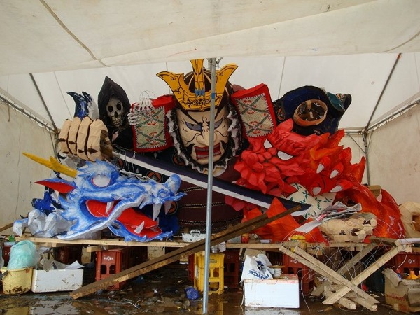**（２）「龍」**

動物の題材の中で最も人気があり、空間を

　埋めやすく、迫力を生みやすい利点がありま

　す。ただし、配色や形状に細かく気を配らな

　いと、意外と素朴に見られやすいという難点

があります。

６０期　３年９組　行灯大賞

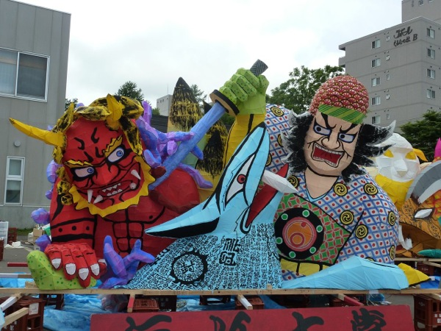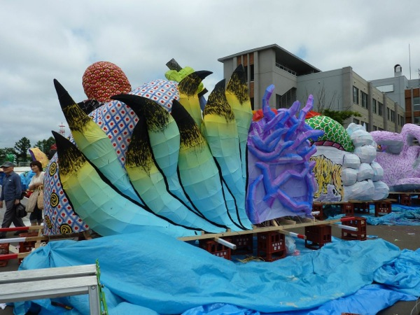**（３）「狐（きつね）」**

　　　　　　　　　　　　　　　　主に**九尾の妖狐**という伝説上の生き物

　　　　　　　　　　　　　　　を題材に取り上げることが多いです。

　　　　　　　　　　　　　　　配色や９本の尻尾を上手くなびかせると

　　　　　　　　　　　　　　　とりわけ躍動感が生まれる題材です。

６１期　３年４組　行灯大賞

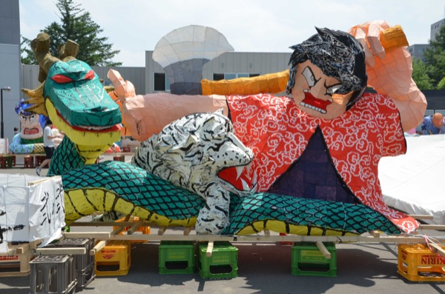**（４）「虎」**

　　中でも**白虎**がよく使われてきました。

　動物の題材の中では、顔をつくるのが最

　も難しいと思われますが、インパクトが

　非常に強く、難しさの分だけ効果が期待

　できる題材です。

６４期　２年２組

**（５）「鬼」**

６１期　３年４組　行灯大賞

　　制作過程が「人」と同じ要領で、構造もあ

　まり複雑ではありません。しかし、そのぶん

　表情や肉体の描き方に個性が感じられないと

　素朴な印象を与えてしまうこともあります。

　「人」ほどではありませんが、過去に使われ

　た例は多く、主役並みに目立たせることもで

　きます。

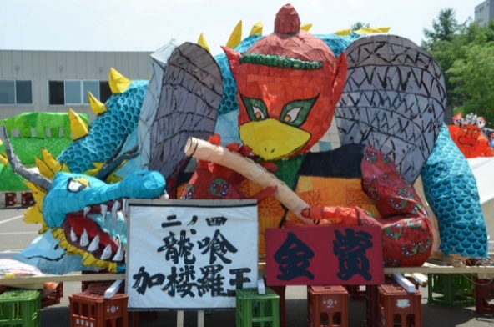**（６）「鳥」**

　　題材としてはそれほど多く使われていないよ

　うですが、昨年６４期には２年生と３年生の両

　方に見られた題材で、今後より増えていくかも

　しれません。鳥といえば**翼**。この翼をどれほど

　美しく見せられるかがポイントです。「人」など

　に比べると迫力を出しにくいという難点もあり

　ます。

６４期　２年４組　金賞

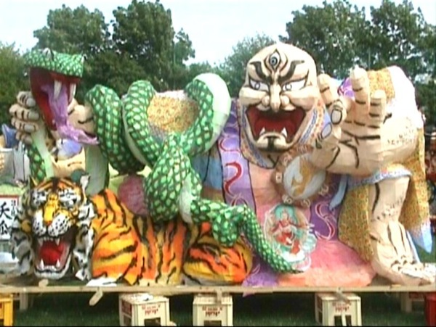　　　　　　　　　　　　　　　　**（７）「蛇（へび）」**

５５期　３年３組　銅賞

　「蛇（へび）」は「龍」と同じく、

空間を埋めやすく、物に巻き付けた

りすることで、独特な存在感を持た

せることができます。ただし、模様

や配色が少し難しいと思います。ま

た、「龍」と誤解されないように注意

しなければいけません。

**（８）その他の題材…**

　　（１）から（７）までが代表的な題材ですが、他にも数多くの種類の

　題材があります。名称のみ挙げておきます（説明や図は省略します）。

* **人型**…「女性」、「不動明王」、「死神」、「閻魔大王」、「天狗」、「風神

　　　雷神」など

* **動物型**…「馬」、「麒麟（きりん）」、「象」、「獅子」（陸生動物）

「魚」、「蛸（たこ）」（水生動物）

「蟻（あり）」、「百足（むかで）」（昆虫、節足動物）

* **その他**…「建造物」、「花」

題材は上で紹介したものだけに限られません。題材のレパートリーは、今後も増えていくことでしょう。特に、新入生の皆さんには伝統的な題材を守ってほしいことはもちろんですが、新たな題材の発想にも是非力を入れてほしいと思います。

　題材について、最後に注意点をまとめておきます。**題材決定時に確実に守ってほしい事柄**なので、よく読んでおいて下さい。

1. デザインに既存（漫画やアニメなど）のキャラクターを使用しない！
2. 題材の数は適切に設定して下さい！
3. 過去の北高の行灯、もしくは　ねぶた祭りの行灯などのモチーフをそのまま使用するなど、盗作と誤解されるようなことをしない！

**◇配色を決めよう**

　構図や題材が決まったら、最後に考えるのは**配色**です。色の違いによって、同じ作品でも随分と外観の印象が違うものです。下の説明をよく読んで、試しに下書きに色塗りをしてみるとイメージしやすいと思います。また、過去の優秀な作品を見て研究しようとする姿勢も大切です。

**（１）原色**

**原色（赤・緑・青 など）**は、作品の基本となる色です。例えば「人」

　は赤をメインに、「龍」は青をメインに、というように、題材ごとに色の

　対比を明確にするのに大切なものです。しかし、原色をただ単色塗りす

　るだけでは意味がありません。模様をつけ、墨入れ（行灯の最終工程）

　を上手に行っていくことで、原色の美しさが際立ちます。

**（２）淡色**

**淡色（桃・黄・薄紫・黄緑など）**は、光を通しやすく、視覚的な効果

　が最も高いものです。反面、あまりにも薄い色を塗ってしまうと、光が

　強すぎるために色の判別がつかなくなってしまいます。また、淡色を隣

　接させたり、多用したりすると、作品全体が不明瞭でぼやけたように

　なってしまいます。淡色を使うときはこれらの点に十分注意してほしい

　と思います。

**（３）２種類の肌色**

　　「人」を題材に用いる場合、**赤みのある肌色**と**白みのある肌色**

　のどちらを選ぶのか判断する必要があります。前者を使うと、より血の

　気にあふれた、活発で盛んなイメージを与えることができます。これが

　最も理想的のようですが、一方で、赤色系統の他の物と同化してしまう

　おそれもあるので、他の色との関係に気を配る必要があります。後者は、前者ほどの迫力は期待できないのですが、光を通しやすく、使いやすいようです。前者を使うと、どうしても配色が上手くいかないと感じたら、試してみましょう。

**（４）暗色**

**暗色（黒・濃緑・茶・藍など）**は光を通しにくく、メインとして広範

　囲に塗るのは避けるべきですし、色のムラが目立ちやすいという欠点が

　あります。暗色それ自体を効果的に使うことは難しいことですが、原色

　や淡色における模様などに使うことで、光を抑制し、見やすい作品に仕

　上げることができます。

　過去の作品を見ていると共通してわかることが、赤色系統のものが全体的に多いことです。インパクトや色彩効果を考えると、確かに赤色や緑色をメインにしたくなりますが、青色なども上手く使ってほしいと思います。これらの点を含め、配色のテクニックを挙げてみます。

* **赤と青の対比**を使う。実は、５７期・５９期・６０期の行灯大賞は、全てこのテクニックを巧みに利用しています。
* 模様や縁取りは大胆に、明確に描く。淡色を使うときなどに、縁取りや輪郭がはっきりしていることで、色の同化を防ぐことができます。
* **光の量を意識した配色**を考える。明るく輝かせたい場所と、光を控えめにしたい場所を区別し、前者には淡色、後者には暗色を含ませるなどの工夫をしてみましょう。

配色は、作品のテーマや雰囲気に関わる重要な作業です。紙貼り作業担当者と連携をとりながら、急がずに、慎重に配色を決めていって下さい。配色を雑に扱ってしまうと、構図や題材決めの時点で考えていた迫力が思うように形にならないことがあります。

**◇終わりに…**

最近、題材やテーマのマンネリ化、全体的な質の衰えなどと、行灯に対する厳しい指摘をよく目にしますが、私はそれほど悪いとは思いません。マンネリ化は一種の伝統維持思考の産物ですから、必ずしも悪いことではありません。しかし、今までに無かった新しいデザインに挑戦しようとする姿勢も大切です。斬新なアイディアは、時に旧来の視点によって批判の対象となってしまうこともありますが、これに臆せず、積極的に進めていってほしいと思います。

北高生は毎年のように、この伝統と新しさとの間に揺らぎ、悩み続けてきました。私はこのような悩みを可能な限り軽減し、「これからの北高の行灯」の進むべき道を示す指針となれるようなマニュアル制作を目標として、今回書かせていただきました。デザインをするうえで注意したいポイントも細かく書きましたが、まだ不十分な点があるかもしれません。だからこそ、皆さんには自分たちで気づいたことや発見したことをどんどん付け足し、自分たちだけの個性あふれるマニュアルをつくっていってほしいと思っています。

また、デザインの作業過程を見てきて、注意しなければいけない点が多く、難しそうで不安に思ってしまった人が少なからずいるかもしれませんが、安心して下さい。クラスメートと協力していくうちに、漠然と思い描いていたイメージが必ず形となる瞬間がやってきます。自分がデザイン担当者としてクラスの行灯づくりに関われることを誇りに思い、自分なりの主張を明確に持ってクラスメートと議論し合えば、きっと素晴らしい作品が完成します！

最後になりますが、とにかく楽しく準備を進めて下さい。北高祭は、ただ「ものづくり」を学ぶだけでなく、クラスメートとの人間的な関わりを通じて、社会的なことを学べる絶好の機会です。頑張って下さい！皆さんにとって思い出に残る作品が完成することを心から願っています…。

**ＭＥＭＯ**

＜図・写真・出典・参考＞

『行灯職人への道』<http://satsukita-andon.com>

『行灯デザインマニュアル2012年度版』

＜行灯デザインマニュアル2015年度版　制作・文責＞

3年5組　高橋　佳奈